Kam kas garšo? Ko ēd putniņš, vāverīte, zaķis? Katrā rindā sameklē lieko priekšmetu.
Savieno! Izkrāso visas bildes, izņemot lieko.
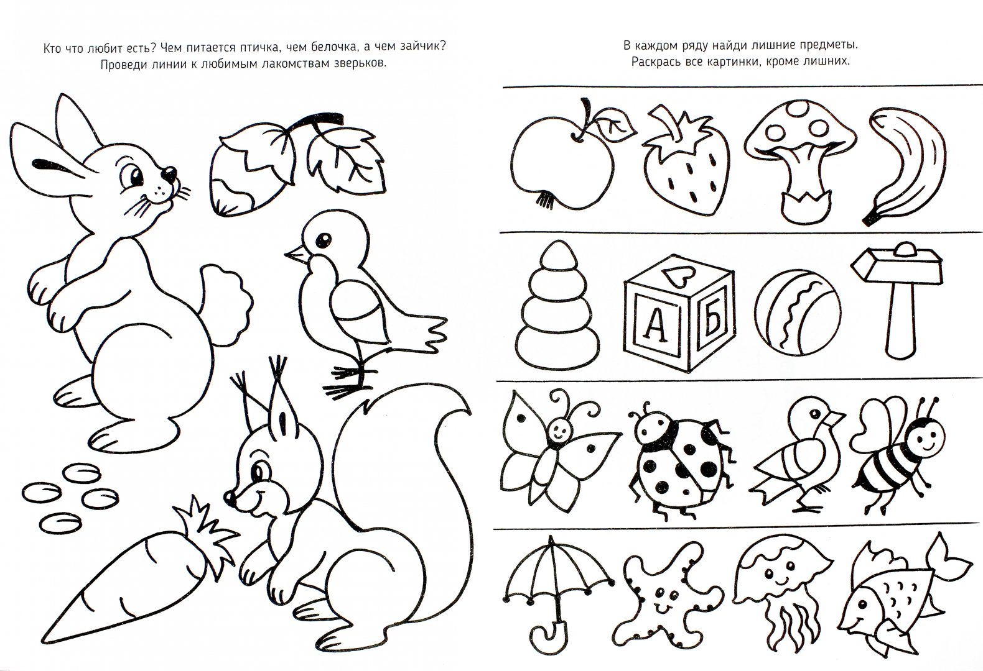

Ēzelīši ir tuvākie zirga radinieki. Apskati zīmējumus, sameklē
Viņi ir ļoti stipri un izturīgi dzīvnieki. atšķirības un izkrāso zīmējumus.

